|  |  |  |  |
| --- | --- | --- | --- |
| Elaboración: | Revisión  Técnico/Científica: | Revisión Calidad: | Aprobación: |
| **ERIK HANS LEON PATIÑO**  Coordinador médico UCI | **SANDRA FIGUEROA MARTÍNEZ**  Coordinadora de Calidad y servicios de apoyo | **CRISTIAN JIMÉNEZ QUINTERO**  Profesional de Calidad y Riesgos | **MAURICIO ENRÍQUEZ MARTÍNEZ**  Director Ejecutivo |

1. **OBJETIVO**

Garantizar el acceso oportuno a la valoración por especialidades a través del proceso de solicitud, asignación y atención de interconsultas en la Unidad de Cuidados Intensivos de RED MEDICRON IPS, validando los requisitos y asegurando la continuidad del cuidado del paciente.

1. **ALCANCE**

Este procedimiento aplica a todas las interconsultas solicitadas en la Unidad de Cuidados Intensivos de RED MEDICRON IPS, desde la identificación de la necesidad clínica por parte del equipo tratante, pasando por la solicitud y asignación del especialista, hasta la atención de la interconsulta y la definición del plan de manejo derivado, garantizando la trazabilidad del proceso y la continuidad del cuidado del paciente.

1. **RESPONSABLE**
2. **MATERIALES, EQUIPOS E INSUMOS**

* Talento humano
* Historia clínica sistematizada, SALUDIPS.

1. **RIESGOS Y COMPLICACIONES** 
   1. **Riesgos**

* Retraso en la solicitud o asignación de la interconsulta.
* Demora en la atención por parte del especialista.
* Error en la identificación de la especialidad requerida para el caso clínico.
* Inadecuada comunicación del plan de manejo posterior a la interconsulta.
  1. **Complicaciones**
* Agravamiento de la condición clínica del paciente por evolución natural de la patología.
* Complicaciones propias de la patología de base, independientes de la oportunidad del proceso.
* Falencia en la respuesta del paciente al tratamiento, relacionada con su estado basal.
* Reagudización de enfermedades preexistentes pese a una atención adecuada.

1. **DEFINICIONES**

* **Interconsulta:** Es el acto de remitir o solicitar un concepto sobre un paciente a otro profesional para ofrecerle así una atención complementaria, tanto para su diagnóstico, tratamiento y rehabilitación. Para las interconsultas hospitalarias, el especialista revisa la historia clínica del usuario y lo evalúa de acuerdo a su especialidad, emite un concepto y anota en las órdenes médicas el plan a seguir. En los casos que se requiera, el médico Interconsultante realizará las visitas necesarias para implementar el plan de cuidado y tratamiento, realizando el seguimiento que la especialidad tenga normalizada

1. **MARCO LEGAL**

* Resolución 3100 de 2019

1. **INDICADORES**

VER MATRIZ DE INDICADORES MA-AIN-001

1. **DESCRIPCIÓN DE ACTIVIDADES**

***Nota técnica:*** *En caso de interconsulta urgente, notificar telefónicamente o presencialmente al servicio correspondiente.*

*Toda interconsulta debe resolverse en un plazo no mayor a 24-48 horas, según el nivel de urgencia clínica.*

|  |  |  |  |  |
| --- | --- | --- | --- | --- |
| **PASO** | **ACTIVIDAD** | **DESCRIPCION** | **RESPONSABLE** | **DOCUMENTOS RELACIONADOS** |
| 1 | Identificación del paciente crítico | Determinar el paciente que requiere valoración por otra especialidad medica  En caso de interconsulta de otros servicios a Uci, tener en cuenta criterios de ingreso | Médico hospitalario, médico especialista de turno | Historia clínica |
| 2 | Registro del motivo de interconsulta | Documentar claramente el motivo clínico de la interconsulta (síntomas, hallazgos, diagnóstico diferencial). | Medico hospitalario, médico especialista de turno | Historia clínica |
| 3 | Diligenciamiento del formato | Completar el formulario institucional (papel o digital), incluyendo datos del paciente, especialidad solicitada y antecedentes relevantes. | Medico hospitalario, médico especialista de turno | Historia clínica |
| 4 | Verificación de la pertinencia (Punto crítico) | Evaluar que la solicitud esté correctamente justificada y que la información clínica esté completa.  Nota 1: (preventiva)La coordinación debe verificar que las solicitudes incompletas sean devueltas de inmediato para su ajuste, evitando retrasos.  Nota 2 (cuando se materializa el riesgo): Si se detecta una demora por solicitud incompleta, reportar el evento al Líder SIGR para la evaluación de controles y actualización de la matriz de riesgos del Proceso AIN y priorizar la atención. | Coordinación de uci | Historia clínica |
| 5 | Comunicación de la solicitud | Informar sobre la solicitud al servicio o especialidad médica correspondiente.  Cuando sea interconsulta al servicio de Uci, el traslado debe coordinarse con médico y personal de enfermería que lo solicite, en donde el receptor, deberá registrar datos de paciente, con hora de solicitud, diagnostico e inicio de manejo, y posterior a eso asignar cama, así mismo deberá, diligenciar formato de solicitud y traslado, verificando tiempo de traslado de un servicio hasta Uci | Medico hospitalario, médico especialista de turno,  Enfermera profesional de turno | Historia clínica |
| 6 | Garantía del registro clínico | Garantizar que el concepto emitido por la especialidad requerida se encuentre debidamente registrado en historia clínica | hospitalario, médico especialista de turno,  Enfermera profesional de turno | Historia clínica |
| 7 | Seguimiento a la oportunidad de respuesta (Punto crítico) | Verificar que la respuesta de interconsulta sea oportuna, en menos de 1 hora de la solicitud, y menos de 60 minutos en el traslado.  Nota 1 (preventiva): Activar alertas de seguimiento en el sistema de información para monitorear el cumplimiento del tiempo.  Nota 2(cuando se materializa el riesgo): Reportar al Líder SIGR cuando no se cumplan los tiempos establecidos y tomar medidas correctivas inmediatas relacionadas a la evaluación de controles y actualización de la matriz de riesgos del Proceso AIN. | Medico hospitalario, médico especialista de turno,  Enfermera profesional de turno | Historia clínica |
| 8 | Cierre del proceso de interconsulta | Realizar y documentar las indicaciones recibidas y acciones tomadas por parte de la especialidad de interconsulta, y verificar el cierre de la misma o la necesidad seguimiento o revaloración. | Medico hospitalario, médico especialista de turno,  Enfermera profesional de turno | Historia clínica |

1. 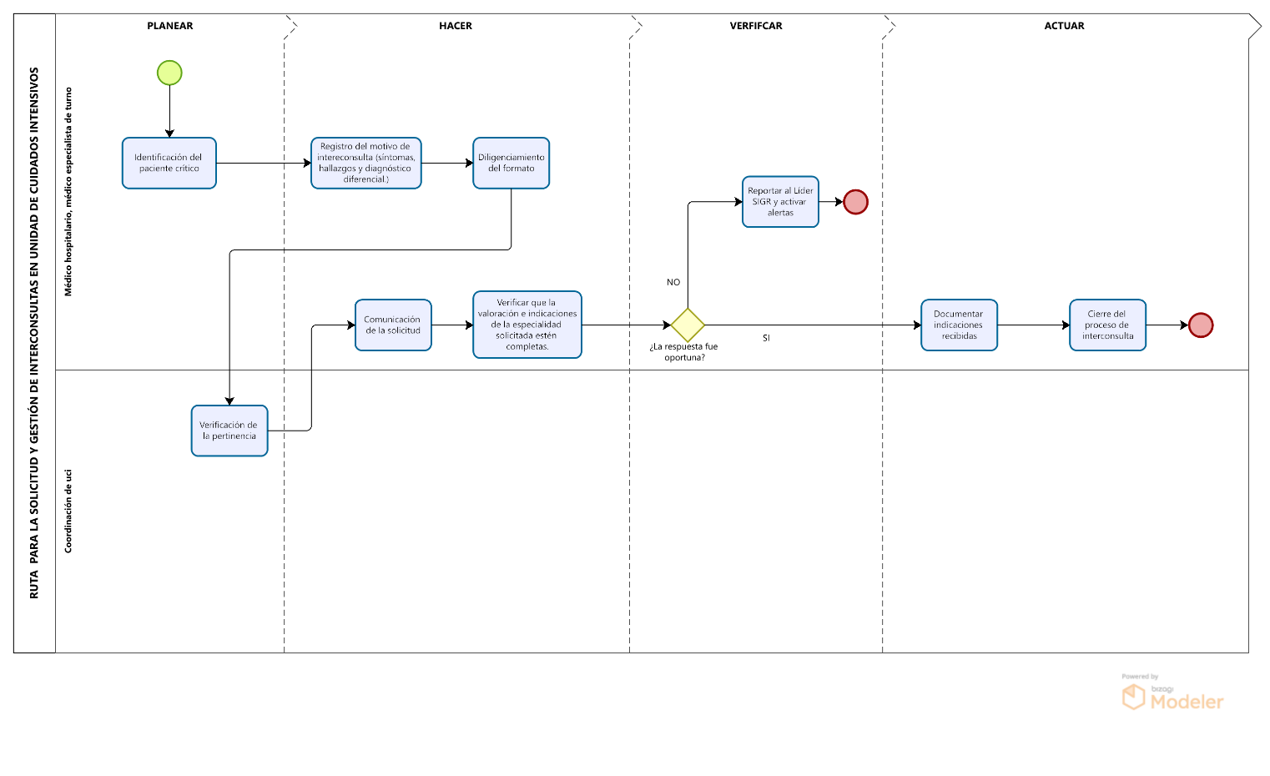**RUTA DE OPERACIONES**

**11. REFERENCIAS BIBLIOGRÁFICAS**

**●** https://www.murciasalud.es/recursos/ficheros/162520-protocolinterconsulta.pdf

● https://www.formacionvirtualhis.com/Documentos%20his/Internaci%C3%B3n/Internaci%C3%B3n/Protocolos/1.%20Protocolo%20%20Solicitud%20de%20Interconsultas.pdf

● https://intranet.promedanips.co/wp-content/uploads/2020/04/PR-04-013-SAS-Interconsulta-Hospitalarias.doc.pdf